ANTWOORDEN VAN P Q R S - Q
1a Als de voorste allebei groen hebben, weet de achterste dat hij zelf rood heeft. Maar hij zegt niets, dus de voorste twee: beide rood of rood + groen. Als de voorste groen heeft, weet de middelste dus dat hij rood heeft. Hij zegt niets, dus de voorste heeft rood.
1b Als A voor zich drie dezelfde ziet, weet hij wat hij zelf op heeft. Hij zegt niets, dus B, C en D zijn niet alledrie hetzelfde. Als B voor zich twee dezelfde ziet, heeft zij de andere kleur. Zij zegt ook niets, dus C en D zijn verschillend. C ziet D en weet dus dat zijzelf de andere kleur heeft.
2 Denk eventjes andersom: jij bent een gevangene in bvb cel 50: wie komt er aan je slot draaien? Cipiers 1, 2, 5, 10, 25 en 50. Je kan dit ook anders formuleren: cipiers 1 en 50, 2 en 25, 5 en 10.Deze cipiers vormen eigenlijk de delers van 50: er zijn 6 delers van 50 (een even aantal) en dus is het slot weer dicht.
Welke getallen hebben een oneven aantal delers?
De kwadraten, zijnde: 1, 4, 9, 16, 25, 36, 49, 64, 81 en 100.
Maar …. vanaf cel 51 is het eigenlijk net andersom: cel 51 zou weer worden toegedraaid door cipier 51, maar die is er niet. Er zijn immers maar 50 cipiers!
Conclusie: tot cel 50 neem je de kwadraten, vanaf 51 neem je alles behalve de kwadraten.
De gevangenen van de cellen met nummer
4, 9, 16, 25, 36, 49,
51, 52, 53, 54, 55, 56, 57, 58, 59, 60, 61, 62, 63, 65, 66, 67, 68, 69, 70, 71, 72, 73, 74, 75, 76, 77, 78, 79, 80, 82, 83, 84, 85, 86, 87, 88, 89, 90, 92, 93, 94, 95, 96, 97, 98 en 99 zullen ontsnappen.
Een ware exodus dus …
3 Winnende strategie van het Blackspel
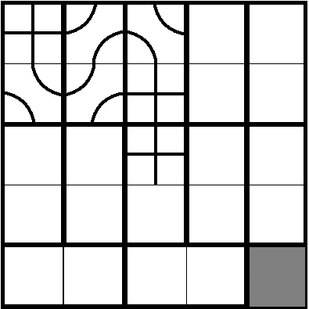
Het speelveld bevat een oneven aantal vierkantjes:
Wie de eerste zet doet (A) wint.
We nemen bijvoorbeeld een 5x5-veld.
Nadat B zijn eerste zet gedaan heeft, brengt A in gedachten een verdeling van het speelveld aan in domino’s. Omdat het totale aantal vierkantjes oneven is, moet er bij die verdeling een vierkantje overblijven. Daarvoor kiest A het grijze vakje rechtsonder. Bovendien zorgt hij ervoor, dat zijn eerste zet en die van B samen op een domino liggen. De eerste zet van B leidt het pad nu naar de rand van een nieuwe domino toe.A moet nu zo zetten, dat hij B dwingt die nieuwe domino vol te maken. Daardoor voert B het pad weer naar de rand van een derde domino, die A weer zodanig begint te vullen , dat B hem verder moet volmaken, enzovoorts. Ten sloote zal B het pad moeten voeren naar de rand van het speelveld, eventueel naar de rand van het grijze vakje. In beide situaties wint A.
Bij een even aantal vierkantjes kan B zich zeker stellen van winst.
Op de openingszet van A antwoordt B zoals in onderstaande figuur.
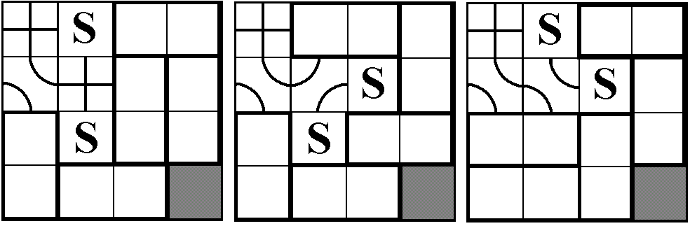
Daardoor moet A gaan zetten op het vierkantje, dat schuin naast het startveld ligt. Hij kan dat op drie manieren doen. B let in het bijzonder op het lijntje van die zet van A, dat niet tot het pad behoort. Dat lijntje verbindt twee vierkantjes (S) , die dezelfde kleur zouden hebben als het speelveld er als een schaakbord uitzag. Die twee velden beschouwt B nu als samen de ‘gespleten domino’ vormend. B verdeelt de rest van het speelveld willekeurig in domino’s .Daarna wint hij op dezelfde manier als A dat in het vorige geval deed: door A te dwingen telkens een domino vol te maken.
4a Je hebt 2 mogelijkheden:
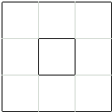 | 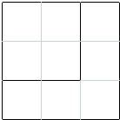
4b
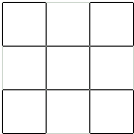  4 lucifers weg | 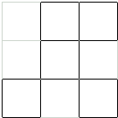  6 lucifers weg

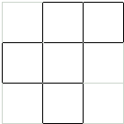 | 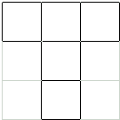 | 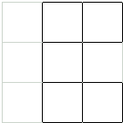
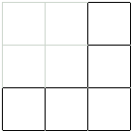  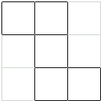  8 lucifers weg | 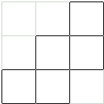  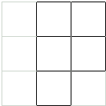  9 lucifers weg | 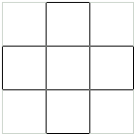  4c 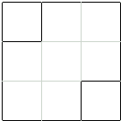
5 Verschilvierkanten
Een serie van 13 lijkt het hoogst haalbare.
0 7 20 44
7 13 24 44
6 11 20 37
5 9 17 31
4 8 14 26
4 6 12 22
2 6 10 18
4 4 8 16
0 4 8 12
4 4 4 12
0 0 8 8
0 8 0 8
8 8 8 8
Natuurlijk krijg je ook een serie van 13 als je begint met 1 8 21 45 of 2 9 22 46 …
Er zijn nog 13 andere oplossingen:
0 10 29 64; 0 12 34 75; 0 13 37 81; 0 13 38 84; 0 14 40 88; 0 15 43 95; 0 24 37 44; 0 35 54 64; 0 41 63 75; 0 44 68 81;
0 46 71 84; 0 48 74 88; 0 52 80 95
Toemaatje: Kleiner dan 200 een serie van 16:
1 25 69 150
24 44 81 149
20 37 68 125
17 31 57 105
14 26 48 88
12 22 40 74
10 18 34 62
8 16 28 52
8 12 24 44
4 12 20 36
8 8 16 32
0 8 16 24
8 8 8 24
0 0 16 16
0 16 0 16
16 16 16 16
6b
 | Ma | Di | Wo | Do | Vr | Za | Zo
Michiel | W | W | W | W | L | L | L
Jasmien | W | L | L | L | W | W | W

(L = Liegen; W = Waarheid)
De uitspraak van Michiel klopt op maandag en op vrijdag.
De uitspraak van Jasmien klopt op dinsdag en op vrijdag.
In de opdracht kon je lezen dat we een dag zoeken waarop de uitspraak voor allebei klopt, dus kan alleen vrijdag het juiste antwoord zijn.
6c Zwarte en gele pruiken
1.Ulbe liegt => Ulbe heeft zwarte pruik
Ulbe zei: “Ik zie allemaal gele pruiken”
Verklaring:
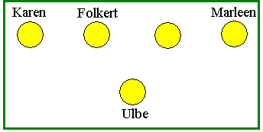
a) Stel dat Ulbe waarheid spreekt dan spreekt Marleen de waarheid(gele pruik), maar zij ziet allemaal zwarte pruiken dus Ulbe liegt.
b) Karen zei: ”Ik zie één gele pruik en drie zwarte” en Folkert zei: “Ik zie drie gele pruiken en één zwarte”=>één van de twee liegt zeker dus kan Ulbe niet allemaal gele pruiken zien.
2.Folkert liegt => Folkert heeft een zwarte pruik
Verklaring:
Stel dat Folkert de waarheid spreekt: “Ik zie drie gele pruiken en één zwarte”
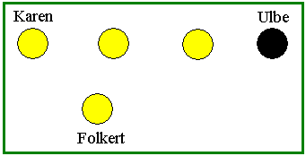
De zwarte is van Ulbe dus moet Karen de waarheid spreken maar ze zegt: ”Ik zie één gele pruik en drie zwarte” terwijl ze in dit geval drie gele en één zwarte zou zien.
3.Marleen liegt=>Marleen heeft een zwarte pruik
Verklaring:
Stel dat Marleen de waarheid spreekt dan hebben we onderstaande situatie
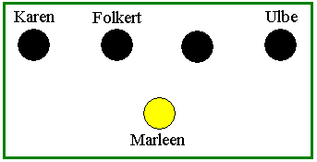
In dit geval ziet Karen één gele pruik en drie zwarte en spreekt ze de waarheid dus dan moet ze een gele pruik hebben.
4.Karen spreekt de waarheid=>Karen heeft een gele pruik
Verklaring:
Stel dat Karen liegt dan moet ze wel vier zwarte pruiken zien want Ulbe, Karen en Marleen liegen zeker.
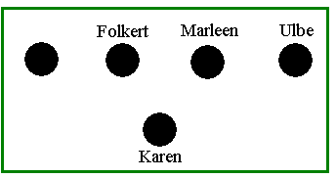
In dit geval zou Marleen( die allemaal zwarte pruiken ziet) de waarheid spreken.
Dus moet het de onderstaande situatie zijn:
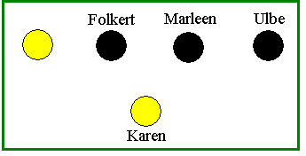
7a
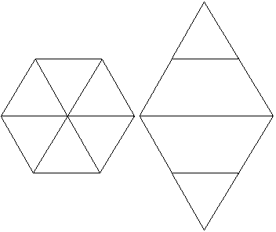 7b 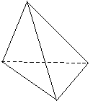
8a Maak het bord in gedachten zwart-wit zoals een schaakbord. Een domino ligt over een zwart en een wit veld. Je hebt van één kleur twee velden minder dan van de ander. Het lukt dus nooit.
8b Als je de tetronimo’s zwart-wit kleurt, hebben alle tetronimo’s 2 witte + 2 zwarte hokjes, behalve de T-vorm. Die heeft 1 zwarte + 3 witte of 1 witte + 3 zwarte hokjes. Een rechthoek maken met de tetromino’s lukt dus niet.
8c
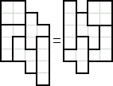
9a 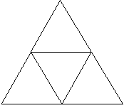 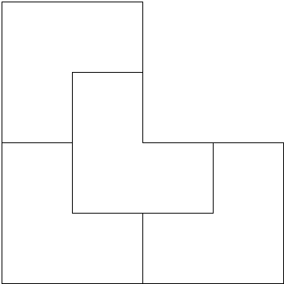
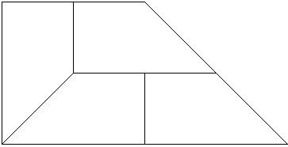 | 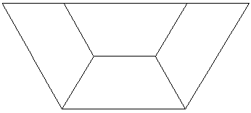
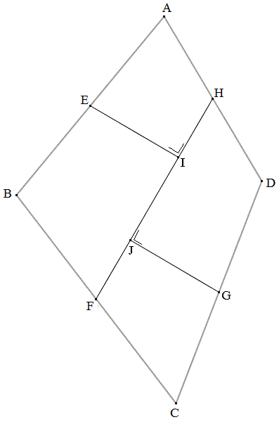
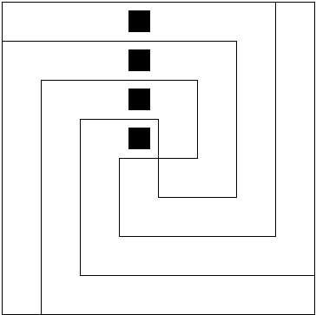
9b Van vierhoek naar rechthoek
Verdeel een willekeurige vierhoek ABCD in vier stukken en leg met die stukken een rechthoek.
Toepassing: - midden van een lijnstuk
- loodlijn uit een punt op een rechte
-draaiingen: middelpunt en draaiingshoek bepalen.
Oplossing: E,F,G en H zijn de middens van respectievelijk [AB], [BC], [CD] en [DA]. Trek FH.
Trek EI zo dat EI ⊥ FH en trek GJ zo dat GJ ⊥FH
Vierhoek CGJF draait rond G over 180°
Vierhoek BFIE draait rond E over -180° en het draaibeeld rond H over -180°
Vierhoek EIHA draait rond H over -180°
Het resultaat is een rechthoek
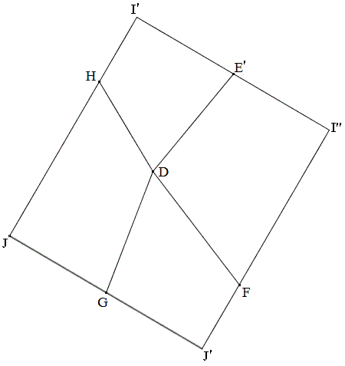
11 Noem de som S. Als je de hoekpunten van de 4 driehoeken optelt, heb je de getallen 1 tm 8 en de hoekpunten van het vierkant erbij.
Dus 4S = 1+2+…8 + S, dwz 4S=36+S, dus S=12. 8 kan niet op een hoekpunt van het vierkant staan, want dan is som 12 niet meer mogelijk. 8 moet samen met 1 en 3 in een driehoek. In het vierkant kunnen nu alleen nog 2 en 6. Verder puzzelen levert 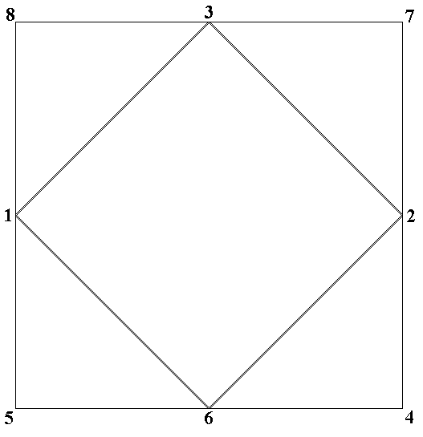
12a.Dit is de bouwplaat van de piramide
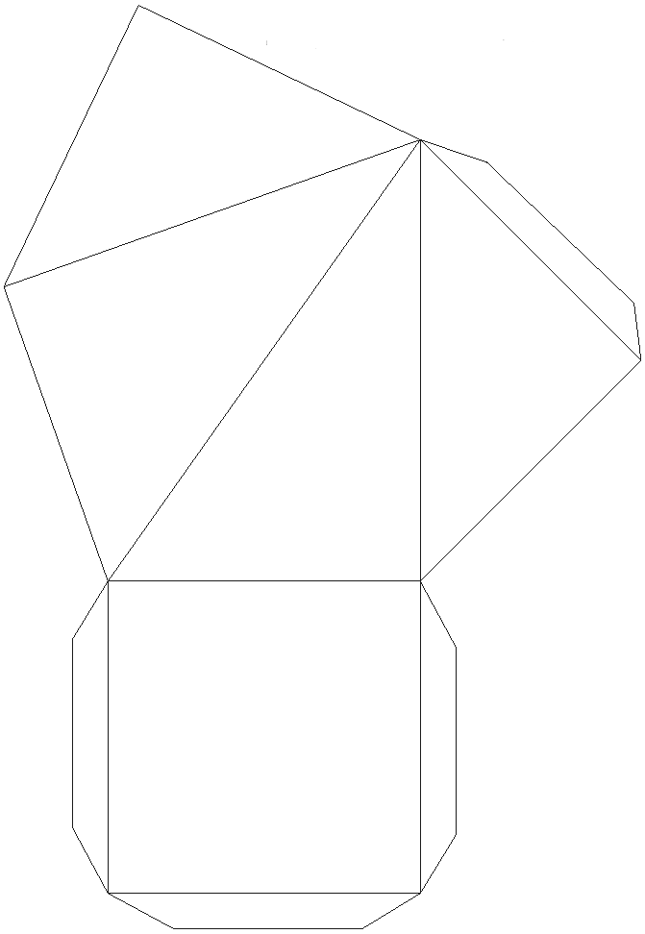

Met deze puzzel kan je heel mooi de link leggen naar de formules over inhoud van kubus en piramides

12b. Dit is de bouwplaat van de piramide

12c Je kan de puzzel laten maken. Met de bouwplaten de verschillende balken maken.
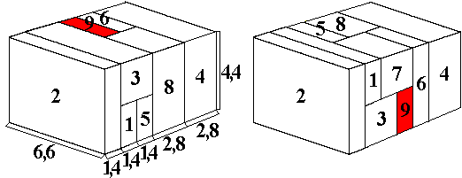
Steen 9 is de rode steen
14a Wie op [25,49] staat verliest want je tegenstander T gaat dan naar 50.
Ga dus op 24 staan; dan moet T naar [25,49], we zeggen 24 is winnend.
Je kunt zelf naar 24 als T op [12,23]staat. Dus 11 is winnend.
Je kunt zelf naar 11 als T op [6,10]. 5 is winnend. T op [3,4]. 2 is winnend. Begin zelf.
b Je kunt zelf naar 40 als T op[20,39]. Zelf naar 19, T op [10,18]. Zelf naar 9, T op [5,8]. Zelf naar 4, T op [2,3]. Laat de ander beginnen.
c Als ik op 50 sta, kan T naar 51 en ga ik naar 57. Ik ga steeds voor de hoek staan. Ik ga naar 12 als T op [6,11]. Ik naar 5. T op [3,4]. 2 is winnend, ik begin zelf.
d Als je op winst staat en je tegenstander past, pas je meteen zelf ook. Er verandert niets.
Als je op verlies staat, pas dan en hoop dat je tegenstander dat niet doet.
15
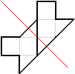  met 2 stukjes | 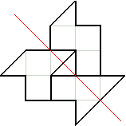  met 3 stukjes | 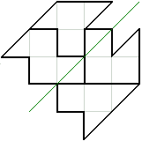  met 4 stukjes

17b.
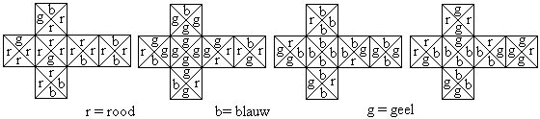
17c.
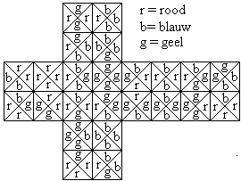
Meer: je kan het alfabet vinden met http://ronseglorieux.classy.be/alfamac.html
18a Een goeie oplossing kan je nog steeds inzenden
http://pentomino.classy.be/touwtetro.html
b.Vorm:
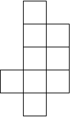
Controle:
